**绝缘电阻表的使用与调修**  
作者：王佳 陈玲  
来源：《科学导报·学术》2020年第01期

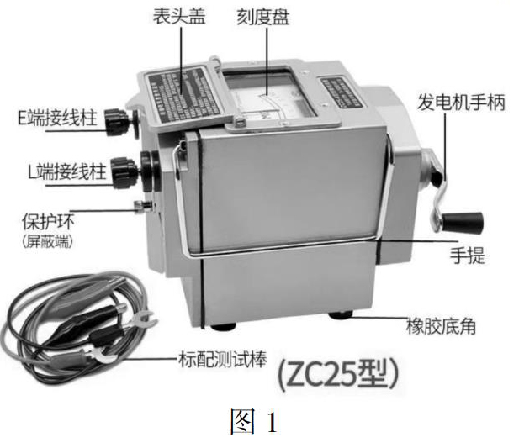

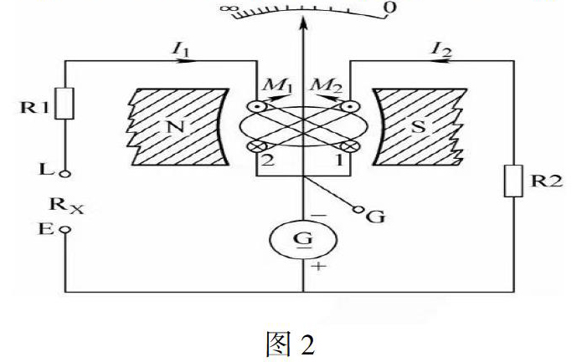

        摘 要：本文主要介绍了绝缘电阻表使用前检查，使用，注意事项及常见故障及修理。

        Abstract：This paper mainly introduces the inspection，use，precautions，common faults and repair of insulation resistance meter before use.

        绝缘电阻表俗称兆欧表、摇表，主要用于高压或低压电气线路、电气设备及电子装置的绝缘电阻的测定，在电气、电子和通讯等领域应用非常广泛（图1为常见手摇式绝缘电阻表的外观）。如何正确地选用和操作绝缘电阻表，是准确测量绝缘电阻的前提，而绝缘电阻表在使用之前所进行的技术性检查，则是正确、安全地使用绝缘电阻表，并确保测试结果真实、可靠而不可或缺的重要环节。以下是笔者总结多年来在研究电磁计量工作上应用绝缘电阻表的一些经验体会，以此与读者共同交流。

        1 使用前检查

        外观检查主要是检查绝缘电阻表的外壳、摇柄、表玻璃、刻度尺、指针、接线柱（端钮）、提手、测试线是否完好，不得存在明显的损坏，尤其是测试线、接线柱和指针之类直接关系到测性能而平时又容易受损的部件，如发现损坏现象，应暂停使用，待修复后再用。

        绝缘电阻表在使用前，应首先把其放在水平位置上，将端钮 “E”、“L”开路，以额定转速120r/min 或150r/min 的速度摇动手摇发电机，观察指针是否在无穷大（∞）位置，然后将 “ E”、“ L”短路，以额定转速手摇发电机，看指针是否指零。同时应检查发电机转动是否灵活，表指针有无抖动和有无卡滞现象。

        2 使用

        首先应根据测量对象及其额定电压，选用合适的绝缘电阻表，即选用的绝缘电阻表，其额定电压一定要与被测的电气设备或电气线路的工作电压相适应。其次使被测电阻Rₓ接在“L”与“E”端钮之间，然后摇动直流发电机的手柄，发电机两端产生较高的直流电压，线圈1和线圈2同时通电。（如图2）

        例：测高压设备的绝缘电阻，不能用额定电压低于500V的绝缘电阻表。此时的测量结果不能反映工作电压下的绝缘电阻，因此，要注意不能用电压太高的兆欧表测量低电压电气设备的绝缘电阻，以防损坏其绝缘。同时绝缘电阻表的测量范围不要过多地超过被测绝缘电阻的范围。

        3 注意事项

        （1）绝缘电阻的测量必须在电气设备或电气线路停电的状态下进行，特别是有大电容的设备，必须在完全放电后再测量，以防触电发生。

        （2）兆欧表在使用时必须远离强磁场，并且平放。摇动摇表时，切勿使表受震动。

        （3）为获得准确的测量结果，要求手摇发电机在额定转速下工作 1min后再读数。

        （4）在绝缘电阻表没有停止转动和被测物没有放电之前，不能用手去碰被测物的测量部分，特别是有大电容的设备做试验时，必须先将被测物对地短路放电，然后再停止转动絕缘电阻表，以防电容放电打坏兆欧表。

        4 常见故障及修理

        （1）端钮“E”、“L”开路时，摇动手摇发电机指针指不到 “∞”。首先拆下提手，旋下紧固螺丝，用电烙铁焊下发电机弹簧引线，把测量机构与发电机分开。检查测量机构：测量机构主要有交叉式线圈、导流丝、电压、电流回路电阻等组成。

        ①首先观察导流丝是否变形，因导流丝变形，使得残余力矩增大，特别是在“∞”附近，由于磁场较弱，定位力矩小，容易产生误差。如是，应重新调整或更换导流丝。更换的导流丝应符合下列要求：导流丝无折伤，导流丝上、中、下三根应平行，不能上翘或下垂。用手拨动指针从“0”到“∞”，导流丝不能与转轴或其它物相碰。其次，用万用表测电压线圈是否断路或短路。如是，重绕或更换。最后，检查电压回路电阻是否增大。如是，重新调整电压回路电阻。

        ②检查发电机：首先，测量发电机输出电压：手摇发电机，用静电电压表或高压数字电压表测其输出电压，看是否与其标定的额定电压相一致，允许有±10%的误差。如发电机输出电压过低，检查发电机绕组是否断路或短路。如是，更换或重绕。其次，检查整流二极管是否击穿短路。如是，更换。第三，检查发电机并联电容是否损坏。如是，更换。最后，检查调速器的螺丝弹簧是否过松。如是，重新调整弹簧，使弹簧拉紧。

        （2）在“E”、“L”短路时，指针指不到“0”。①若指针指不到“0”，可用镊子扳动指针来调整。②检查电流回路电阻是否增大。如是，重新调整电阻。③检查电流线圈是否短路或断路。如是，重绕或更换。④检查导流丝是否与其它物相碰或变形很大。如是，重新更换。

        （3）指针转动不畅或转动时有卡滞现象。①检查轴尖是否磨损。如是，更换轴尖。②宝石轴承与轴尖配合太紧，造成间隙过小。如是，应重新调整轴承与轴尖之间的间隙。③仪表可动线圈变形与内部铁芯相碰。如是，重新修整线框。④导流丝变形，导致指针在转动时与某些固定部分相碰。如是，重新调整导流丝。⑤可动线圈与磁性铁芯上的铁屑相碰。如是，将带有磁性的细钢丝插入间隙中，利用钢丝被磁化的原理吸出铁屑。

        （4）在“∞”和“0”点位置正常时，有部分刻度点误差较大。①机械平衡不好。如是，重新调整平衡。方法是：将仪表不通电静止在某一位置，然后向前后、左右倾斜30度来调平衡锤。②重焊导流丝，并伸长或缩短导流丝，利用其残余力矩来改变仪表的刻度特性。③如以上方法调整不起作用，可以重划刻度线来解决。

        作者简介：王佳，1990年1月，计量检定员，从事计量工作10年。